«Крыммедстрах»: как защитить себя и своих близких в сезон респираторных инфекций
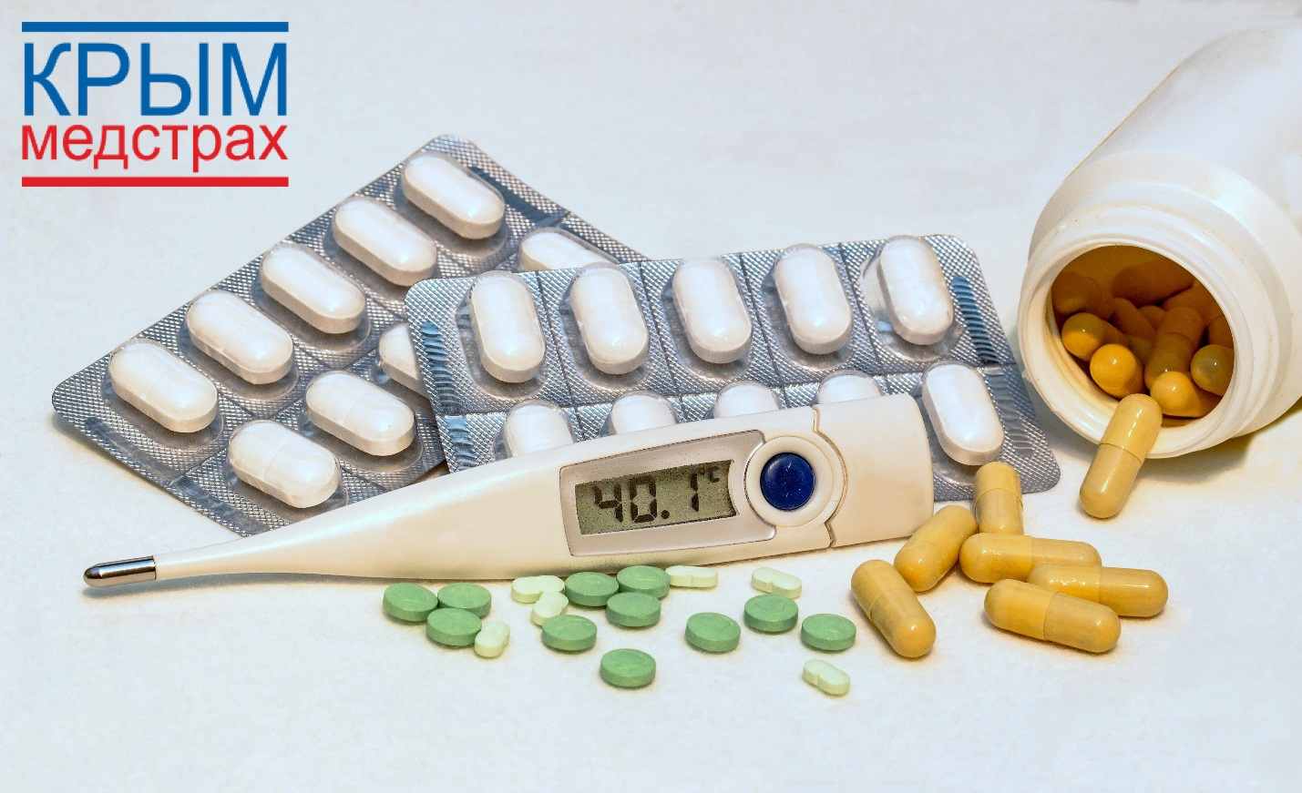
Наступила зима, а это, как известно, время респираторных заболеваний. Как защитить себя и своих близких от этих заболеваний, каковы главные меры их профилактики, а при возникновении заболевания – на какую медицинскую помощь и где можно рассчитывать по полису обязательного медицинского страхования нам рассказали генеральный директор ООО «СМК «Крыммедстрах», полномочный представитель Всероссийского союза страховщиков по медицинскому страхованию в Республике Крым Сидорова Елена Александровна и главный внештатный специалист по медицинской профилактике, главный врач ГБУЗ РК «Центр общественного здоровья и медицинской профилактики» Мещеряков Владимир Викторович.
– Владимир Викторович, расскажите о респираторных инфекциях. Чем они опасны?
– В холодное время года риск заболеть респираторными инфекциями значительно увеличивается. Несмотря на хорошее самочувствие накануне, утром можно проснуться с головной болью, слабостью и ломотой в теле, высокой температурой, неприятной заложенностью носа и болью в горле. Причём симптомы всех острых респираторных заболеваний, куда также входят острые респираторные вирусные инфекции (ОРВИ), очень похожи, а вот лечение зависит от конкретного диагноза, который сможет поставить только врач.
Сезонный комплекс возбудителей ОРВИ включает десятки одновременно циркулирующих вирусов. Распространение вирусов происходит чаще всего путем попадания на слизистую оболочку носа или глаз с рук, загрязненных при контакте с заболевшим (например, через рукопожатие) или с зараженными вирусом поверхностей (риновирус сохраняется на них до суток). Другой путь – воздушно-капельный (вдыхание частичек аэрозоля, содержащего вирус; попадание более крупных капель на слизистые оболочки при тесном контакте с заболевшим).
Инкубационный период большинства вирусных болезней - от 2-х до 7 дней. Выделение вирусов больным максимально на 3-и сутки после заражения, резко снижается к 5-му дню; неинтенсивное выделение вируса может сохраняться до 2-х недель.
ОРВИ - самая частая инфекция человека: дети в возрасте до 5 лет переносят, в среднем, 6 - 8 эпизодов ОРВИ в год. Взрослые – от 2 до 4 эпизодов повторных ОРВИ ежегодно.
Инфекции верхних дыхательных путей, такие как простуда, редко приводят к осложнениям. А установка на то, что при всякой вирусной инфекции активируется бактериальная флора не подтверждается практикой. Однако иногда, например, вирус гриппа может вызывать воспаление легких, приводящее к вирусной пневмонии и менингиту, лечить которые чрезвычайно тяжело.
– Елена Александровна, что гарантирует полис ОМС, какую медицинскую помощь при заболевании респираторными инфекциями может получить застрахованный?
– Застрахованным гражданам помощь по полису ОМС оказывается бесплатно при наступлении страхового случая, то есть при заболевании или необходимости профилактики. Ежегодно перечень услуг по обязательному медицинскому страхованию, в том числе в части лечения инфекционных заболеваний, утверждается как базовой, так и территориальной программой госгарантий в каждом субъекте Российской Федерации.
Медицинская помощь по полису обязательного медицинского страхования включает приемы врачей, диагностику, а в случае необходимости – и стационарное лечение. При наличии показаний в больницах и поликлиниках проведут тестирование на респираторные инфекции, в том числе и на вирус гриппа. Это позволяет оперативно выявить у пациентов тип инфекции, назначить необходимое лечение, увеличить шансы на выздоровление, а если появились осложнения – своевременно их устранить.
А первое, что необходимо сделать, если вы или ваш близкий почувствовали недомогание, - это обратиться к участковому врачу с полисом ОМС в поликлинику по месту вашего проживания. Только специалист может разобраться, каким именно недугом вы страдаете, и назначить правильное лечение.
– Владимир Викторович, а какие основные меры профилактики инфекционных заболеваний вы выделите?
– Профилактика любых инфекционных заболеваний – это соблюдение санитарной гигиены в виде тщательного мытья рук с дополнительной обработкой кожными антисептиками после посещения общественных мест, ношение медицинских масок в помещениях с большим скоплением людей (магазины, МФЦ, поликлиники). Следование принципам здорового образа жизни: рациональный режим труда и отдыха с достаточным временем ночного сна; полноценное питание с достаточным количеством овощей и фруктов (500 грамм в сутки); регулярная посильная физическая нагрузка; отказ от вредных привычек. И, конечно, своевременная вакцинация от гриппа.
– Хотелось бы на вакцинации остановиться подробнее. Елена Александровна, расскажите о ней нашим читателям?
– Показания, как и противопоказания к вакцинации определяет врач во время осмотра перед проведением вакцинации. Вакцинация от гриппа относится к специфической профилактике и, действительно, является наиболее эффективным средством против гриппа.
Вакцины не содержат живых вирусов – в них находится инактивированный вирус, который не может послужить причиной заболевания. Нормальной реакцией иммунной системы на вакцину является появление слабости и небольшое повышение температуры, – добавил Владимир Викторович.
Нельзя прививаться в период острого респираторного вирусного заболевания или обострения любого хронического заболевания. Противопоказанием к вакцинации являются также тяжёлые аллергические реакции, которые были на различные прививки ранее.
– И в заключение, что бы Вы хотели добавить?
– В первую очередь, поздравляем всех с наступающим Новым 2026 годом! Отправляясь путешествовать с семьей в период новогодних каникул не забудьте взять с собой документы, в том числе полис ОМС. Независимо от места пребывания, застрахованные по ОМС всегда могут рассчитывать на оказание бесплатной квалифицированной медицинской помощи.
В период новогодних праздников телефон «горячей линии» Крыммедстрах будет работать в обычном режиме - круглосуточно. А при необходимости оформления полиса ОМС можно будет обратиться 5 и 8 января в пункты выдачи полисов компании – в Симферополе, Ялте, Евпатории и Севастополе (с 10-00 до 14-00).
По материалам газеты «Комсомольская правда» от 24.12.2025г.


ООО «СМК «Крыммедстрах» (лиц. ОС «4325-01» от 04.07.2022г. выдана ЦБ РФ, член Всероссийского союза страховщиков, рег.№160). Обращайтесь по адресам: г. Симферополь, ул. Екатерининская, 29, г. Севастополь, ул. Ленина, 17, по телефону «горячей линии»: 8-800-100-77-03, e-mail: office@krym-ms.ru, сайт: www.oms-crimea.ru.

